

Aluno:____________________________ Data: _____/____/_____

Série:___________________ Professora Izadora Thaís

**Redação**

* Sua proposta de intervenção precisa ter 5 elementos:

1. Ação (o quê?).
2. Agente (quem?)
3. Modo (como?)
4. Efeito (para quê?).
5. Detalhamento (explicação e exemplos)

Portanto, não é suficiente citar uma intervenção de maneira genérica, sem explicar quem seria o responsável ou de que forma seria colocada em prática.

**Ação**

A sua proposta de intervenção deve partir de uma ação concreta para intervir no problema. Para isso, pergunte a si mesmo: “o que é possível fazer para intervir no problema apresentado no tema?”. Normalmente, essa ação vai ser marcada por um verbo propositivo.

É comum que os candidatos pensem no verbo “conscientizar” como ação da proposta de intervenção. No entanto, esse não é um verbo válido como ação. Isso porque a conscientização não é uma ação visível. “Conscientizar” acaba sendo mais um efeito da proposta do que uma ação em si.

Pense no que você poderia fazer para criar a conscientização. Por exemplo: “é preciso criar campanhas a fim de conscientizar a população”. Nesse caso, “criar campanhas” é a ação, e “conscientizar a população” é o efeito.

**Agente**

Depois de pensar na ação, você deve informar quem seria o responsável pelo seu planejamento e execução. É muito comum que a responsabilidade seja de órgãos governamentais, como ministérios, prefeituras e secretarias. Outras possibilidades de agentes são as famílias, escolas e ONGs.

**Modo**

Também é necessário deixar marcado de que modo a ação será colocada em prática. No caso da criação de campanhas, por exemplo, para apresentar o modo você poderia escrever que elas se efetivariam por meio da divulgação na televisão e rádio. Uma dica para você indicar o modo é utilizar a expressão “por meio de…”.

**Efeito**

O efeito se refere ao objetivo da ação que você está propondo. É o resultado que você espera obter com a sua intervenção. Se o tema da redação fosse “obesidade infantil”, por exemplo, você poderia escrever que “é importante criar campanhas a fim de diminuir a obesidade infantil”. “Diminuir a obesidade infantil” seria o efeito da ação escolhida.

**Detalhamento**

Você já deve ter ouvido falar que a proposta de intervenção do Enem precisa ser detalhada e ficou desesperado achando que teria que fazer várias propostas. Mas não precisa, viu? É necessário fazer uma única proposta completa e bem detalhada. Os detalhamentos nada mais são do que exemplos e explicações sobre os 4 elementos que vimos até aqui (ação, agente, modo e efeito).

Vamos a um exemplo para que você entenda melhor. Suponha que a sua ação e agente sejam descritos da seguinte maneira: “É preciso que o Ministério da Saúde promova a criação de campanhas”. Com a adição de detalhamentos, a frase poderia ficar assim: “É preciso que o Ministério da Saúde promova a criação de campanhas que relacionem a ingestão de fast-food com a deficiência nutricional.” Pronto! Sua proposta já estará mais detalhada. Bastaria acrescentar o modo e o efeito.

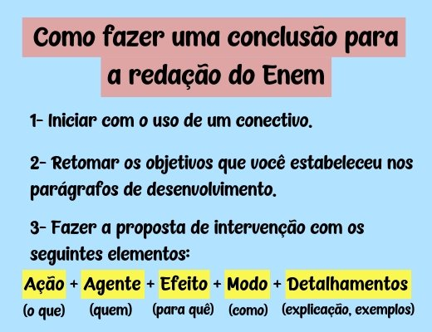

Exemplo de proposta de intervenção

Para que você entenda melhor, trouxemos o exemplo de uma proposta de intervenção que recebeu a pontuação máxima de 200 pontos. A redação é do Enem 2018, que teve como tema [“a manipulação do comportamento do usuário pelo controle de dados na internet”](https://blogdoenem.com.br/tema-de-redacao-enem/). Lembre-se que este trecho não é a conclusão inteira, é somente a proposta de intervenção.

*“Por isso, para combater tal manipulação, é necessário que o Ministério da Educação, com o auxílio de escolas, promova saraus e campanhas, em diversas mídias de massa que mostrem a importância dos jovens buscarem fontes variadas de informação, por meio de incentivo à leitura de jornais, livros e sites confiáveis, com a finalidade de criar uma população com grande senso crítico, podendo discernir notícias falsas, barrando-as e, consequentemente, beneficiando o regime democrático”.*

Veja os cinco elementos presentes no exemplo:

* **Ação:** “promova saraus e campanhas”.
* **Agente:** “Ministério da Educação, com o auxílio de escolas”.
* **Modo:** “por meio de incentivo à leitura de jornais, livros e sites confiáveis”.
* **Efeito:** “para combater tal manipulação”, “com a finalidade de criar uma população com grande senso crítico, podendo discernir notícias falsas, barrando-as e, consequentemente, beneficiando o regime democrático”.
* **Detalhamento:** “em diversas mídias de massa que mostrem a importância dos jovens buscarem fontes variadas de informação”.

Dicas para a proposta de intervenção

A seguir, confira algumas dicas que podem fazer a diferença na hora de escrever sua conclusão com a proposta de intervenção na redação do Enem.

**O erro mais comum na conclusão da redação do Enem**

Não é incomum que os alunos discorram durante toda a redação sobre um assunto e no parágrafo final apontem um caminho tendo outro tema como referência.

Se você incorrer nesse erro, quem vai corrigir sua redação pode pensar que você não possui repertório suficiente para abordar diferentes pontos de vista sobre um mesmo tema. Ou que não tem capacidade de seguir com a mesma linha de raciocínio.

**Ganhe a banca com a sua conclusão**

Lembre-se de que no parágrafo final, a solução apontada deve estar relacionada à esfera social. Uma dica para imprimir a sua marca no texto é partir de sua própria experiência de vida. Lembre-se também que a conclusão da redação do Enem é uma das partes mais importantes.

Lembre-se de que este será o último contato do corretor com o seu texto, então manter uma boa impressão é fundamental. A [coesão](https://cursoenemgratuito.com.br/coesao-e-coerencia-redacao-enem/) será especialmente analisada neste item. Não é uma questão de defender ardorosamente determinado ponto de vista. Trata-se de buscar uma solução aplicável na sociedade.

**Boa atividade!**